3 – Nervová buňka
Nervová buňka (= neuron) je specializovaná buňka na přenášení elektrických signálu. Neuron poprvé popsal J. E. Purkyně v roce 1837 (tzv. Purkyňovy buňky malého mozku).
Neurony mohou mít mnoho tvarů, například:
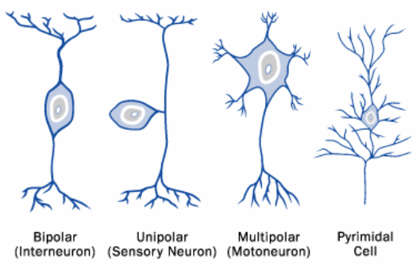
Morfologie typického neuronu – například multipolární míšní motoneuron v periferní nervové soustavě (PNS):
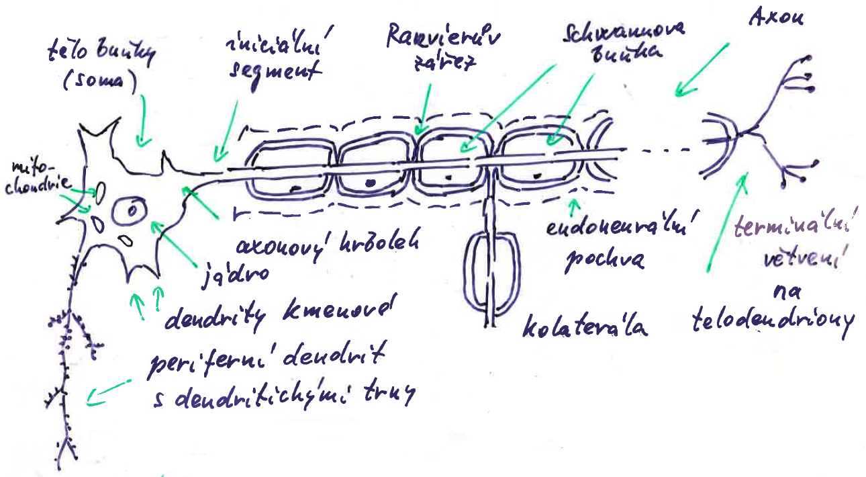
- Soma – tělo buňky, obsahuje neuroplasmu, jádro, jadérko, mnoho mitochondrií a ribozomů, hladké a granulární endoplazmatické retikulum.
- Dendrity – 5 - 7 výběžků, kratší z těla buňky, přijímají vstupní informaci
- Axonový hrbolek – zesílená oblast buněčného těla, z nichž vychází axon
- Iniciální segment – první část axonu, místo, odkud se začíná sířit vzruch
- Axon (= neurit) – dlouhý, vláknitý, vede vzruch od těla buňky, kromě vedení vzruchu transportuje látky
- Endoneurální pochva (= endoneurium) – obsahuje malé buňky, které obklopují axon a Schwanovy buňky
- Telodendria – synaptická zakončení
Myelin – mnohokrát přeložená buněčná membrána (též myelinová pochva, lipoproteinový útvar). Podle přítomnosti myelinu axony dělíme na:
- nemyelizované (u bezobratlých většina axonů, u obratlovců jen některé neurony)
- myelizované – myelin na povrchu axonu, u obratlovců většina neuronů
Nemyelizovaný axon – obklopen pouze Schwanovou buňkou, bez mnohonásobného otáčení této buňky okolo axonu. V závislosti na průměru axonu mohou nastat 3 základní možnosti:
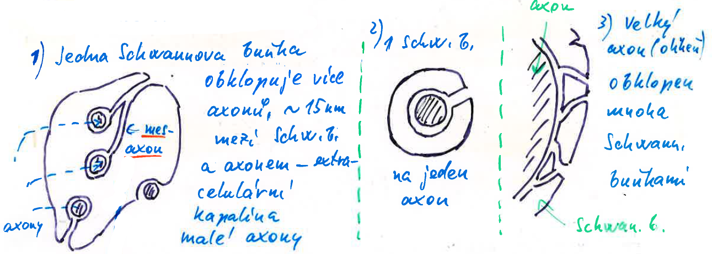
Myelizovaný axon – speciální buňka se mnohokrát otáčí okolo axonu. Až mnohonásobně přeložení membrány této speciální buňky vytvoří myelin. V závislosti na tom, jeli neuron a jeho axon v PNS, nebo v CNS (centrální nervový systém) je tato speciální buňka buď Schwanova buňka v PNS, nebo oligodendrocyt (= oligodendroglie) v CNS. Schawanovy buňky i oligodendrocyty jsou jedny z druhů tzv. gliálních buněk (viz dále).
Vývoj myelinové pochvy u periferního nervu PNS obratlovců:
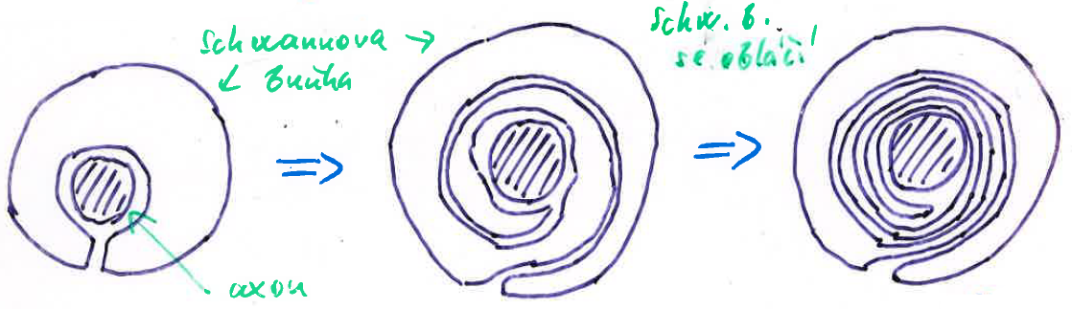
Myelinizace axonu v CNS (jeden oligodendrocyt vysílá výběžky až k 40 axonům) a počáteční stádia tvorby myelinu v CNS:
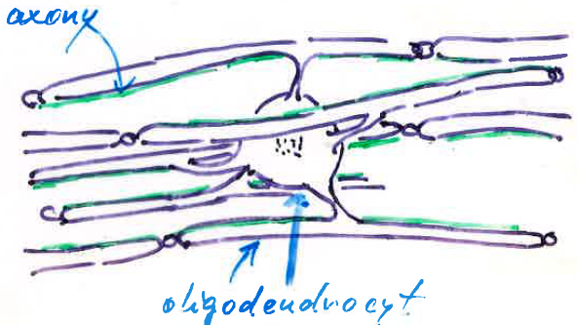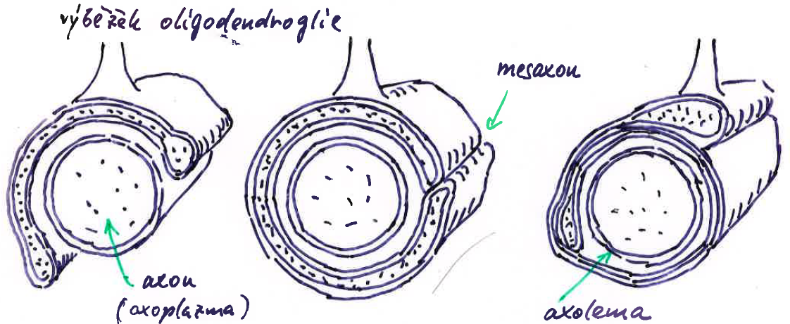

Renvierovy zářezy – jsou to periodicky se opakující asi 1 μm široká zaškrcení myelinu vzdálené od sebe asi 1 mm.
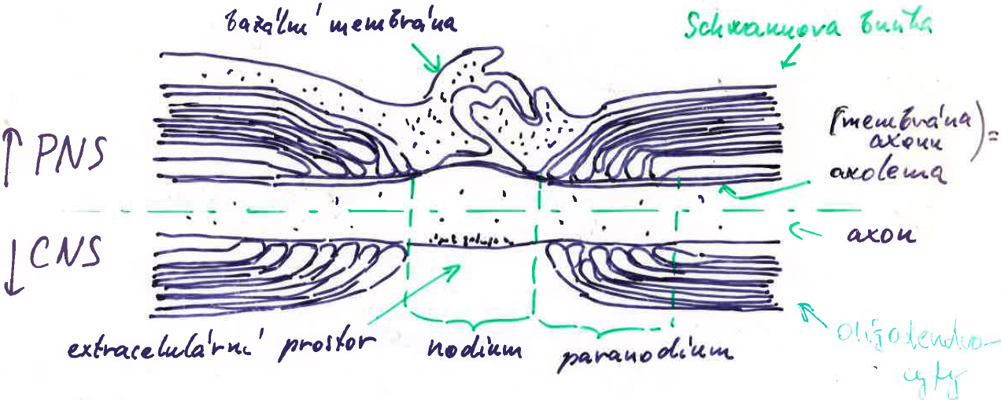
- Nodium – obnažená oblast kde je axon v kontaktu s mimobuněčným extracelulárním prostorem. V CNS zde nasedají výběžky (= pedikly) astrocytů (= astroglie = makroglie – typ gliálních buněk) – ty slouží jako mechanická opora neuronů a pro přenos živin a odpadu. V PNS je extracelulární prostor oddělený od axonu tzv. bazální membránou, která překrývá oblast zářezu.
- Paranodium – oblast kde myelin přilehlá k nódiu. Paličkovité gliální výběžky zcela dosedají na axolemu (= membrána axonu) – axolema a gliální membrána zde splývají a tvoři těsné spojeni (= tight junction) a to způsobuje elektrickou (chemickou) izolaci (= zabraňuje průduchu iontů).
- Internodium – úsek mezi dvěma Renvierovými zářezy. Jeho délka je úměrná průměru axonu. Rychlost šíření vzruchu je úměrná délce internodií.
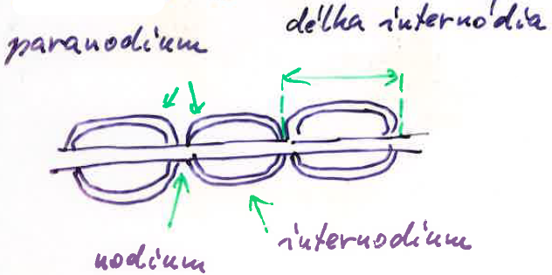

Gliální buňky (= neuroglie)
obecně podpůrná funkce pro neurony, jsou velmi početné, je jich 10 – 50 krát více než neuronů
Typy gliálních buněk v CNS:
- Mikroglie (= Hortegovy glie) – vstupují do nervového systému z krevních cév až v pozdním embryo genetickém stadiu. Jsou velmi pohyblivé a schopné fagocytózy. Mají ochrannou a „úklidovou“ funkci (převážně při patologických stavech).
- Oligodenroglie (= oligodendrocyty) – v CNS obtáčením jejich výběžku kolem axonu vzniká myelinová pochva.
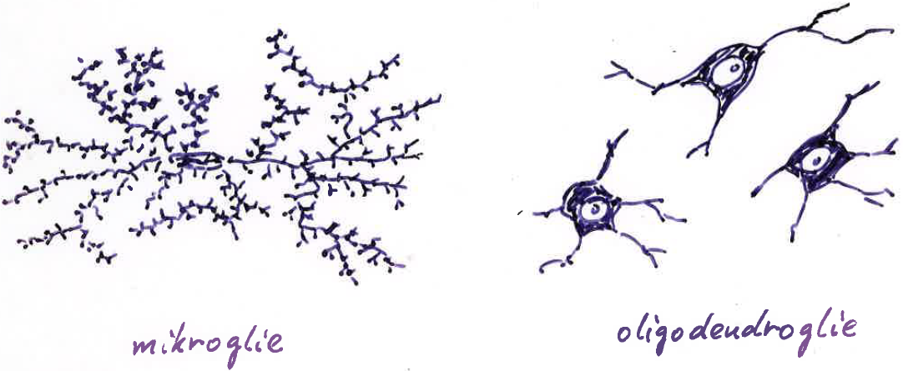
- Astrocyty (= astroglie = makroglie) – rozvětvené hvězdicovité buňky. V celém mozku podpůrná a výživová funkce. Vysílají výběžky ke krevním cévám, tam těsná spojení (tight junction). Tvoří tzv. hematoencefalickou (= mozkokrevní) bariéru. Výběžky kryjí synapse a povrch nervových buněk, udržují koncentrace v intersticiální (= uvnitř buněk) tekutině. Podle typu je dělíme na:
  - Protoplazmatický – v šedé hmotě (tvořená hlavně těly neuronů), mají granulární cytoplasmu
  - Fibrózní – v bílé hmotě (tvořená hlavně myelizovanými axony), mají mnoho intermediálních filament
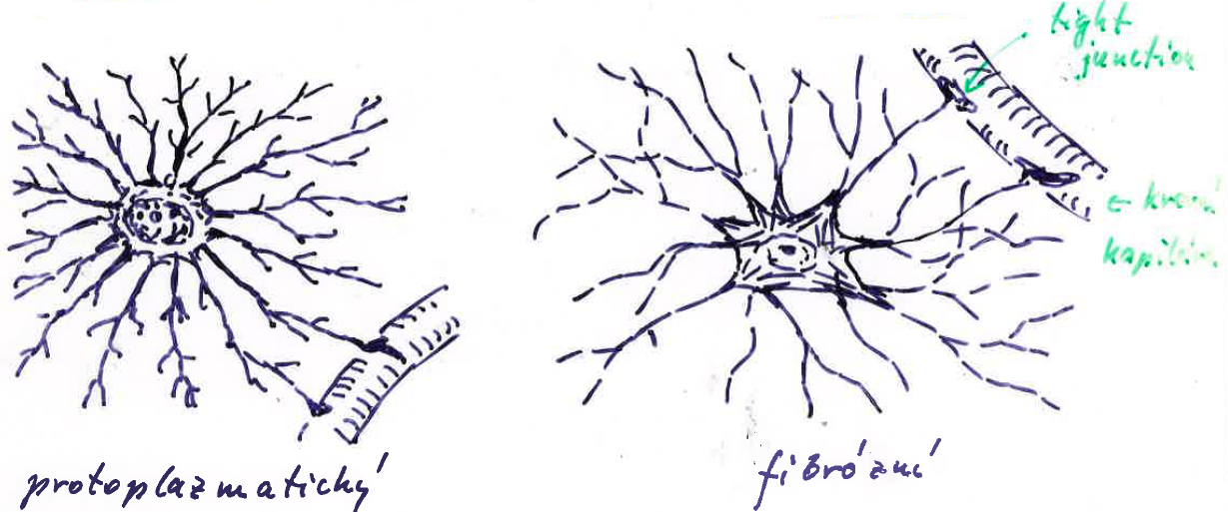
- Ependymové buňky – vývojově nejstarší. Tvoří výstelku dutin v CNS. Pohyb řasinek ependymu pohybuje likvorem (= mozkomíšní mok) a tím se buňky podílí na transportu.
Typy gliálních buněk v PNS:
- Schwanovy buňky – tvoří myelinovou pochvu axonu. Mechanický (podpůrný, izolační) a metabolický význam. Schopnost fagocytózy.
- Satelitní buňky (= amficyty) – přiléhají k neuronům v senzorických a vegetativních (= autonomní = neřízené vůli) systémech. Role při metabolismu.

Transport v neuronech
může docházet k transportu informací pomocí šíření nervového vzruchu a k fyzickém transportu pomocí cytoskeletu.
Schématické znázornění transportu informací neurony:
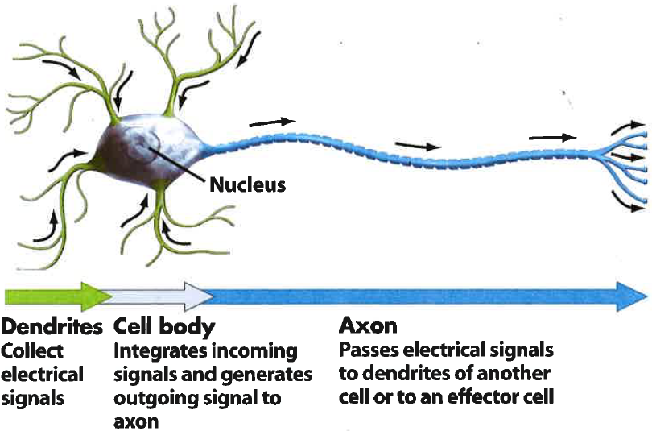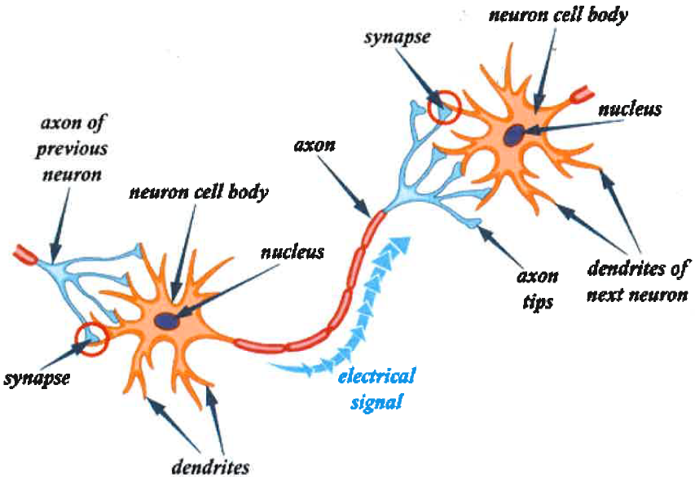
Fyzický transport v neuronech pomocí cytoskeletu – neurony jsou sekreční buňky a sekreční zóna je často velmi vzdálená od těla buňky (bývá na konci axonu). Dále pak, v axonech a nervových zakončeních nejsou ribozomy a všechny proteiny jsou syntetizované v těle buňky (v endoplazmatickém retikulu a Golgiho aparátu). Vše je pak transportováno a dochází tím k axoplasmatickému toku.
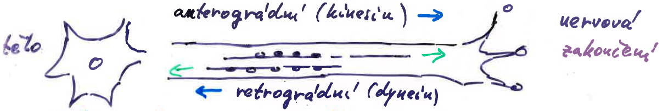
- Anterográdní transport – z buněčných těl do axonů, má 2 složky:
- rychlý – ≈ 400 mm/den, posouvá organely podél mikrotubulů, je způsobený kinesinem, což je ATP-ázový protein, který „kráčí“ po mikrotubulech.
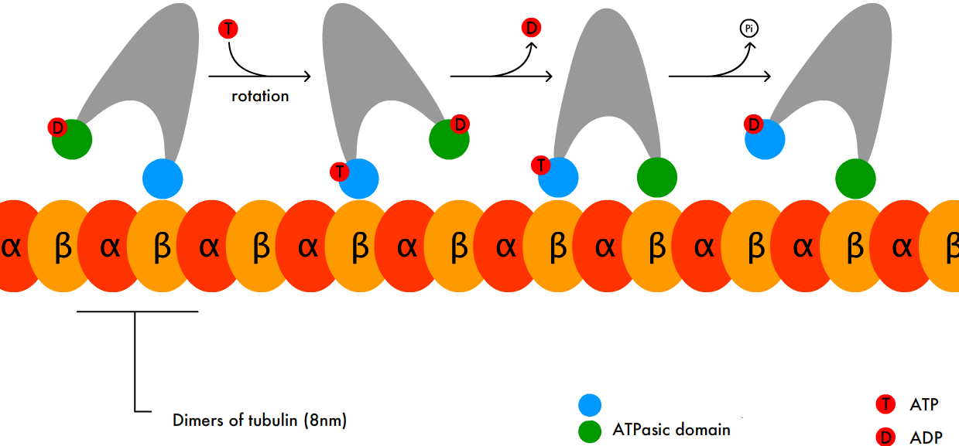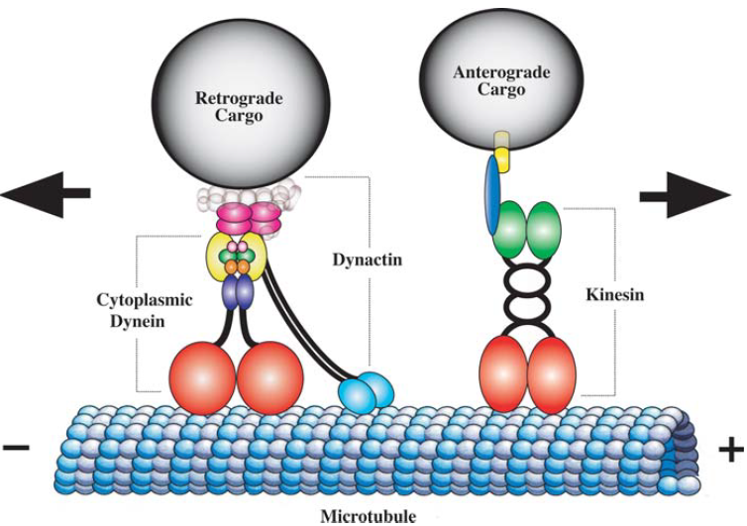
- pomalý - ≈ 0,5 – 10 mm/den, polymerace složek cytoskeletu na jedné a depolymerace na druhé straně
- Retrográdní transport – z nervových zakončení do těla buňky, rychlost ≈ 200 mm/den, opět posouvá organely podél mikrotubulů, je ale způsobený dyneinem, což je opět ATP-ázový protein, který „kráčí“ po mikrotubulech.

Nervový růstový faktor (NGF – nerve growth factor)
bílkovina nutná k růstu a udržení některých nervů. Jeho přítomnost v organismu určuje směr růstu axonu, protože NGF je nervem vychytáván a retrográdně transportován do těla neuronu. Je přítomný v mozku, kde způsobuje růst a udržení cholinergních (= ligandem při synapsích je acetylcholin) neuronů bazálního telencefala a striata (= části mozku). Byly zjištěny i další funkce NGF, např. i to, že souvisí s romantickou láskou.
Je to dimer, má 2 α, 2 β a 2 γ podjednotky, α podjednotka má aktivitu jako trypsin (= štěpí proteiny), β podjednotka (13,2 kDa) má aktivitu stimulující nervový růst a γ podjednotka funguje jako serinová proteáza (stejně jako α podjednotka – trypsin je jeden ze serinových proteáz).

Energetika nervové buňky
až 70% energie vydává nervová buňka na udržení polarizace membrány pomocí Na⁺/K⁺ pumpy. Při maximální aktivitě se metabolismus nervu zdvojnásobuje. Podobně jako svalová buňka i nervová buňka produkuje:
- klidové teplo
- iniciální teplo – během akčního potenciálu, nejvíce během depolarizace
- zotavovací teplo – po akčním potenciálu, je až 30-násobně větší ne iniciální teplo

Typy nervových vláken
obecně platí, že rychlost šíření nervového vzruchu je úměrná průměru vlákna (viz 4 – akční potenciál). Širší axony jsou spojeny s funkcí propriorecepce (= polohocit, to je přijímání podnětů ze svalů, kloubů a částečně i z kůže) a se somatickými (= tělesnými) motorickými funkcemi. Tenčí vlákna slouží k vnímání bolesti, teploty a k autonomním funkcím (= zajištění homeostázy). Jednotlivé typy nervových vláken jsou popsané v tabulce – tam A a B jsou myelizovaná vlákna a C jsou nemyelizovaná vlákna.
